АДМИНИСТРАЦИЯ
БОЛЬШЕ-ТУРАЛИНСКОГО СЕЛЬСКОГО ПОСЕЛЕНИЯ
ТАРСКОГО МУНИЦИПАЛЬНОГО РАЙОНА ОМСКОЙ ОБЛАСТИ

ПОСТАНОВЛЕНИЕ

20 сентября 2024 года № 39

с.Большие Туралы

О начале отопительного периода 2024- 2025 гг.

Руководствуясь Федеральным законом «Об общих принципах организации местного самоуправления в Российской Федерации», Постановлением Правительства Российской Федерации от 6 мая 2011 года № 354 «О предоставлении коммунальных услуг собственникам и пользователям помещений в многоквартирных домах и жилых домов» и в связи с понижением температуры наружного воздуха до значений, соответствующих началу отопительного периода, Администрация Больше-Туралинского сельского поселения Тарского муниципального района Омской области постановляет:
1. Установить начало отопительного периода на территории Больше-Туралинского сельского поселения Тарского муниципального района Омской области с 23 сентября 2024 года.

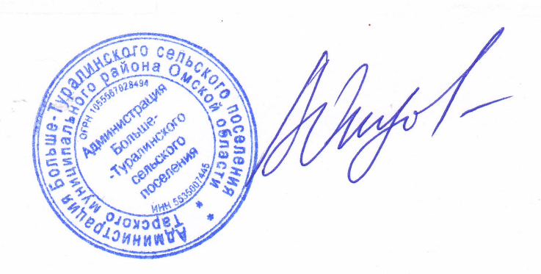
Глава Больше-Туралинского
сельского поселения А.Ю. Юнусов

